Invasive Hornisse im Anflug: Worauf wir jetzt achten müssen

Seit ihrer ersten Sichtung im Jahr 2017 breitet sich die Asiatische Hornisse rasant in der Schweiz aus. Die invasive, gebietsfremde Art hat bereits weite Teile des Mittellandes erobert. Für unsere Natur ist das keine gute Nachricht, denn die Asiatischen Hornisse setzt unsere Insektenwelt weiter unter Druck: Bestäuber wie Wildbienen, Wespen und Honigbienen stehen ganz oben auf ihrem Speiseplan.
Stichgefahr im Siedlungsraum
Doch die invasive Hornisse ist nicht nur für Insekten ein Problem: Jetzt im Frühling baut sie ihre ersten Nester oft im Siedlungsraum, an geschützten Stellen wie in Hecken, Dachvorsprüngen oder auch in einem Spielturm auf dem Spielplatz. Dies kann gefährlich werden, wenn bei der Gartenarbeit, beim Spielen und anderen Aktivitäten im Freien versehentlich ein Nest gestört wird. Als Reaktion verteidigen die Hornissen ihr Nest vehement.
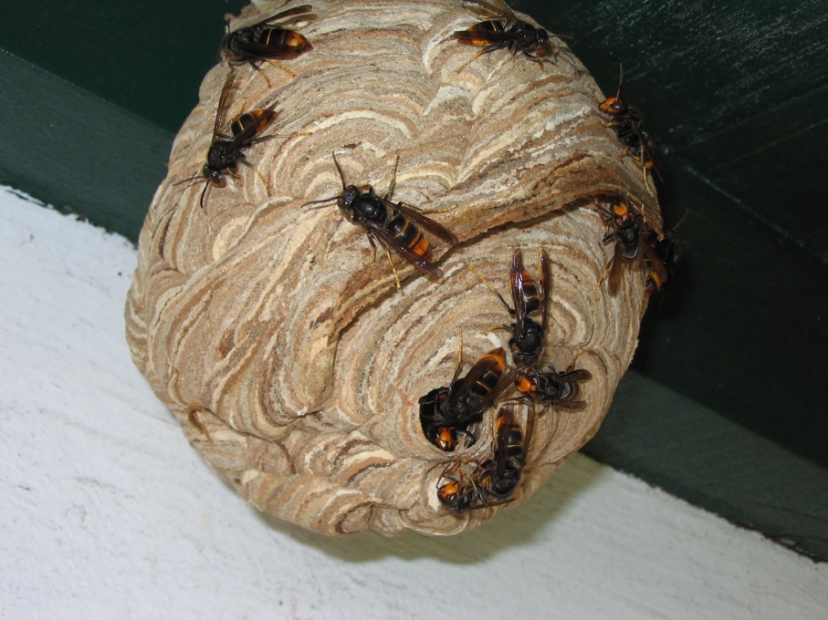
Primärnester befinden sich zwischen März und Juni oft in Bodennähe an geschützten Stellen wie Dachvorsprüngen, Hecken oder Nistkästen. Die Entfernung dieser Nester ist verhältnismässig einfach und sollte so rasch wie möglich geschehen. (Foto: Francis Ithurburu, Wikimedia Commons)
Früherkennung wichtig
Um die öffentliche Sicherheit zu schützen und die Ausbreitung der Asiatischen Hornisse einzudämmen, müssen Nester früh entdecken und fachgerecht entfernt werden - bevor im Herbst bis zu mehrere hundert Jungköniginnen ihr Nest verlassen.
Die Asiatische Hornisse ist gut an ihrem mehrheitlich schwarzen Körper und ihren auffallend gelben Beinenden zu erkennen. Ein einzelnes Tier ist nicht gefährlich, doch in Nestnähe steigt das Risiko. Ein Sicherheitsabstand von fünf Metern muss unbedingt eingehalten werden. Wichtig ist, jede Beobachtung der Asiatischen Hornisse zu melden. Nutzen Sie dafür die offizielle Meldeplattform www.asiatischehornisse.ch. Mit einem Foto oder Video können Sie eine Sichtung melden, damit Hornissen-Scouts nach Nestern suchen können. Bitte versuchen Sie niemals, ein entdecktes Nest selbst zu entfernen. Die Nester werden mit ungewohnter Intensität verteidigt, was sehr gefährlich werden kann. Die Entfernung von Nestern der Asiatischen Hornisse muss durch Spezialisten erfolgen und wird vom Kanton koordiniert.
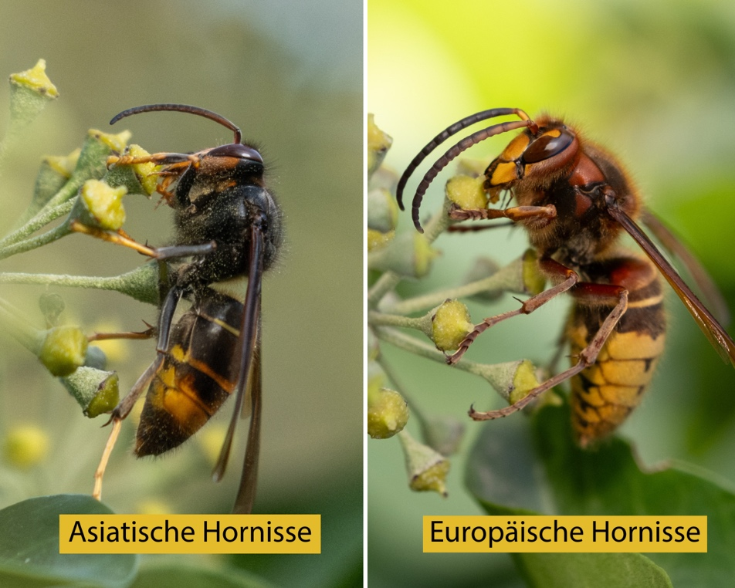
Asiatische Hornissen sind am dunklen Hinterleib (mit feinen gelben Streifen) und den gelben Beinenden zu erkennen. Zum Vergleich: Die einheimische Europäische Hornisse hat eine rotbraune Grundfärbung des Kopfes, der Brust und der Beine und des vorderen Hinterleibs. (Fotos:Sarah Grossenbacher, BienenSchweiz)
Taskforce im Einsatz – helfen Sie mit einer Spende
Die Sensibilisierung der Bevölkerung, die Ausbildung von Nestsuchern und Bereitstellung von Informationsmaterial zu der Invasive Art, wie auch der Wissenstransfer zwischen den unterschiedlich betroffenen Regionen ist zeitlich und finanziell aufwändig. BienenSchweiz hat zu diesem Zweck eine verbandsinterne Taskforce geschaffen. Mit einer Spende helfen Sie, diese Anstrengungen mitzutragen zum Schutz der Insektenwelt und unserer Artenvielfalt. Jeder Beitrag zählt.
Spenden sind möglich an die Stiftung für die Bienen. Vielen Dank, dass Sie die Augen offenhalten und mithelfen die Ausbreitung dieser Art zu bremsen.

QR-Code zum Spendenformular – herzlichen Dank für Ihre Unterstützung!

Bildmaterial:
Die Originaldateien der Bilder sowie weiteres Bildmaterial können Sie hier herunterladen.

